**LAPORAN KERJA PRAKTIK**

**PERANCANGAN PROFIL DESA BERBASIS WEB**

**DI DESA KAMASAN BANJARAN**

Diajukan untuk memenuhi persyaratan kelulusan

Mata Kuliah FTI335 Kerja Praktik

Disusun Oleh:

**MOHAMMAD ANWAR SAEPUDDIN / 301210007**



**PROGRAM STUDI TEKNIK INFORMATIKA**

**FAKULTAS TEKNOLOGI INFORMASI**

**UNIVERSITAS BALE BANDUNG**

**2025**

**LEMBAR PENGESAHAN**

**PROGRAM STUDI TEKNIK INFORMATIKA**

**PERANCANGAN PROFIL DESA BERBASIS WEB**

**DI DESA KAMASAN BANJARAN**

Disusun Oleh:

**MOHAMMAD ANWAR SAEPUDDIN / 301210007**

Disetujui dan disahkan sebagai

**LAPORAN KERJA PRAKTIK**

Bandung, Januari 2025

Pembimbing Kerja Praktik

Yusuf Muharam ST, M. Kom

NIK: 04104820003

**LEMBAR PENGESAHAN**

**DESA KAMASAN BANJARAN**

**PERANCANGAN PROFIL DESA BERBASIS WEB**

**DI DESA KAMASAN BANJARAN**

Disusun Oleh:

**MOHAMMAD ANWAR SAEPUDDIN / 301210007**

Disetujui dan disahkan sebagai

**LAPORAN KERJA PRAKTIK**

Bandung, Januari 2025

Kepala Desa Kamasan Banjaran

Mamat Samba

**ABSTRAK**

Kerja Praktik yang dilaksanakan di Desa Kamasan Banjaran yang bergerak di bidang Rancangan Company Profil mulai tanggal 14 Oktober 2024.

Kerja praktik yang dilaksanakan di desa Kamasan adalah suatu merancang profil, yang mulai pada tanggal 14 Oktober 2024. Desa Kamasan di Kecamatan Banjaran, Kabupaten Bandung, memiliki potensi besar yang belum banyak dikenal oleh Masyarakat luas. Namun, keterbatasan akses suatu informasi yang akurat dan cepat menjadi salah satu kendala utama dalam mengembangkan sebuah Promosi potensi desa. website profil desa berbasis web hadir sebagai suatu Solusi untuk Menyediakan platform informasi yang comprehensive dan mudah diakses oleh Masyarakat, pemangku kepentingan. Figma dipilih sebagai alat desain karena kemampuan dalam kolaboratif tim secara real time, fitur prototyping yang memudahkan visualisasi Interaksi pengguna, serta kemudahan dalam mendesain elemen-elemen UI/UX yang responsive. Adapun tujuan dari website ini sendiri adalah untuk meningkatkan transparatif, memudahkan dalam mengakses pelayanan public, dan memperluas promosi desa. website ini diharapkan menyajikan informasi tentang pemerintahan desa, kegiatan Masyarakat, pelayanan online, dan potensi ekonomi local, yang lebih efisien dan menarik. Dengan desain yang modern dan fungsional, website desa ini diharapkan mampu menjadi media yang efektif dalam mengembangkan sebuah Desa Kamasan di era Digital.

Dengan adanya company profile berbasis web ini, diharapkan Desa Kamasan Banjaran dapat lebih dikenal, meningkatkan daya tarik wisata, serta membuka peluang kerja sama ekonomi yang lebih luas. Perancangan website ini dilakukan secara professional, memanfaatkan platform Figma sebagai alat desain untuk memastikan tampilan yang menarik dan mudah digunakan, sehingga mampu memberikan pengalaman yang optimal bagi para pengguna.

Kata Kunci : Desa kamasan, Figma, Informasi desa, Website Profil

**KATA PENGANTAR**

**بِسْمِ اللَّهِ الرَّحْمَنِ الرَّحِيْم**

Puji dan Syukur penulis panjatkan ucapkan terima kasih kepada ALLAH SWT, yang telah memberikan Rahmat, hidayah dan juga karunia-nya, berupa Kesehatan, kesempatan kepada penulis sehingga penulis mampu menyelesaikan sebuah Laporan Kerja Praktik ini dengan benar.

Dengan melalui kerja praktik ini, Laporan disusun sebagai bentuk kontribusi dalam suatu Upaya mendukung digitalisasi informasi desa, khusus nya untuk memperkenalkan Desa kamasan, Kecamatan Banjaran kepada Masyarakat luas melalui media online yang mudah diakses.

Seiring dengan perkembangan teknologi yang sangat pesat, kebutuhan akan platform digitalisasi bagi sebuah desa menjadi penting. Website profil desa menjadi media efektif untuk menyampaikan informasi mengenai potensi, budaya, serta produk unggulan yang ada di desa kepada Masyarakat luas.

Akhir kata penulis ucapkan banyak terima kasih kepada Dosen Pembimbing yang telah membantu dalam setiap proses pembuatan suatu laporan ini. Tak lupa juga penulis mengucapkan terima kasih kepada teman-teman di kampus yang telah membantu dan memberikan sebuah kritikan, Solusi, do a dan juga dukungan.

Bandung, Januari 2025

Penyusun

Mohammad Anwar Saepuddin

301210007

**DAFTAR ISI**

BAB 1 PENDAHULUAN 1

I.1 Latar Belakang 1

I.2 Lingkup 3

1.3 Tujuan 4

BAB II LINGKUNGAN KERJA PRAKTEK 5

II.1 Struktur Organisasi 5

II.2 Lingkup Pekerjaan 7

II.3 Deskripsi Pekerjaan 9

II.4 Jadwal Kerja 9

BAB III TEORI PENUNJANG KERJA PRAKTIK 11

III.1 Teori Penunjang 11

III.2 Peralatan Pembangunan 12

BAB IV PELAKSANAAN KERJA PRAKTIK 24

IV.1 Input 24

IV.2 Analisis Pengguna *(User*) 26

IV.3 Proses 26

IV.3.1 Eksplorasi 27

IV.3.2 Perancangan perangkat lunak 28

IV.4 Pelaporan Hasil Kerja Praktik 59

BAB V PENUTUP 60

V.1 Kesimpulan dan saran Mengenai pelaksanaan 60

V.1.1 Kesimpulan Pelaksanaan Kerja 60

V.1.2 Saran Pelaksanaan KP 61

**DAFTAR GAMBAR**

Gambar II. 1 Struktur Organisasi Desa 5

Gambar III. 1 Draw.io 13

Gambar III. 2 Figma 13

Gambar III. 3 Waterfall 22

Gambar IV. 1 Use Diagram Admin 29

Gambar IV. 2 Use Diagram User 30

Gambar IV. 3 Activity Diagram Login Admin 31

Gambar IV. 4 Activity Diagram Dashboard 32

Gambar IV. 5 Activity Diagram Edit Admin 33

Gambar IV. 6 Activity Diagram Sejarah Desa 34

Gambar IV. 7 Activity Diagram Potensi Desa 35

Gambar IV. 8 Activity Diagram Batas Wilayah 36

Gambar IV. 9 Activity Diagram Visi Misi Desa 37

Gambar IV. 10 Activity Diagram Update Statistik 38

Gambar IV. 11 Activity Diagram Projeck Desa 39

Gambar IV. 12 Activity Diagram Galeri Desa 40

Gambar IV. 13 Tampilan Company Profile Desa 41

Gambar IV. 14 Wireframe Login 42

Gambar IV. 15 Wireframe Dashboard 42

Gambar IV. 16 Wireframe Edit Admin 43

Gambar IV. 17 Wireframe Sejarah Desa 44

Gambar IV. 18 Wireframe Potensi Desa 45

Gambar IV. 19 Wireframe Batas Wilayah 46

Gambar IV. 20 Wireframe Visi dan Misi 47

Gambar IV. 21 Wireframe Statistik 48

Gambar IV. 22 Wireframe Project 49

Gambar IV. 23 Wireframe Galeri 50

Gambar IV. 24 Desain Company Profil Desa 51

Gambar IV. 25 Desain Logo 52

Gambar IV. 26 Desain menu beranda 53

Gambar IV. 27 Desain menu admin 54

Gambar IV. 28 Desain menu Sejarah 54

Gambar IV. 29 Desain Potensi Desa 55

Gambar IV. 30 Desain Batas Wilayah 56

Gambar IV. 31 Desain Visi Misi 56

Gambar IV. 32 Desain Statistik 57

Gambar IV. 33 Desain menu project 58

Gambar IV. 34 Desain menu Galeri 59

**DAFTAR TABEL**

Tabel II. 1 Jadwal Kerja Praktik 9

Tabel III. 1 Use Diagram 20

Tabel IV. 1 Kebutuhan Perangkat Keras 25

Tabel IV. 2 Kebutuhan Perangkat Lunak 26

# 

# **BAB 1 PENDAHULUAN**

## **Latar Belakang**

Pada zaman modern ini yang dimana perkembangan teknologi informasi dan rancangan berbasis web yang telah membawa perubahan signifikan dalam berbagai bidang, termasuk di bidang profil desa. Dengan bantuan teknologi, Desa Kamasan Banjaran menjadi tempat yang dikenal dengan budaya lokalnya, dan beberapa orang yang menghormati nilai-nilai tradisional sekaligus mengisyaratkan gotong royong, desa ini juga menghasilkan produk unggulan dan persediaan air. Mengembangkan sebuah website berbasis *company* profil akan membantu di desa ini.

Sejarah tentang Desa Kamasan tidak lepas dari seorang sentral yang menjadi cikal bakal munculnya nama Kamasan yaitu Raden Jayamantri yang merupakan salah satu keturunan dari sekian banyak keturunan Prabu Siliwangi yang tidak lain Raja Pajajaran. Dan kemudian seluruh warga masyarakat Desa Kamasan menyebutkan sosok Raden Jayamantri tersebut dengan sebutan “EYANG KAMASAN.” Kamasan juga dulu nya dikenal dengan nama Ngamasan karena banyak pembuatan perhiasaan emas, dan Perak. Desa Kamasan juga tak lepas dari Sejarah Kerajaan, ada juga yaitu yang masyarakat sebut sebagai langganan banjir dari Tahun ke Tahun. Banjir Tahun 2009-2010 di desa kamasan sampai ke kantor desa kamasan, 2010-2013 sampai ke kantor polsek banjaran dengan ketinggian dada orang dewasa. Begitupun selain dikenal sebagai langganan banjir, desa kamasan juga dulu nya terkenal sebagai kelahiran mantan istri pertama Presiden Republik Indonesia yaitu Ir. Soekarno yakni Ibu Inggit Ganarsih. Beliau adalah merupakan tokoh Desa Kamasan Banjaran asli (Rakyat, 2020).

Desa Kamasan Banjaran dalam potensi sumber daya alam mempunyai lahan wilayah 127.094 Ha, dengan lahan sawah 1 Ha, tidak mempunyai lahan Perkebunan, lahan pertanian tidak punya, Fasilitas umum dengan bangunan sekolah 0,21 Ha, desa kamasan juga mempunyai potensi kearifan lokal seperti kerajinan tangan, tarian, tradisi adat yang di buat oleh pemuda Karang Taruna per RW, desa kamasan juga mempunyai potensi ekonomi (UMKM) seperti memperjual kerajinan tangan misalnya membuat pot dari daur ulang sampah, melukis setiap rumah oleh pemuda Karang Taruna. Penulis melakukan desain perancangan profil desa berbasis web di Desa kamasan menggunakan web figma. Karena web figma mempermudah penulis dalam mendesain sambil belajar desain figma juga.

Per Batasan wilayah Desa Kamasan yaitu dari sebelah barat adalah Desa Tanjung dengan kecamatan Cangkuang, sebelah kulon Desa Taraju Sari masuk kecamatan Banjaran, Sebelah Timur Desa Banjaran Kulon/Sindang Panon, Sebelah Selatan Desa Kiangroke/Desa Neglasari dengan Kecamatan Banjaran. Koordinat peta wilayah 107.577522 LS/LU -7.050468 BT/BB (Sefira, 2018).

Harapan saya membuat perancangan profil desa kamasan banjaran sebab menjadi jelas membantu masyarakat dapat dengan mudah mengakses informasi terkait Desa Kamasan Banjaran, seperti Sejarah, budaya, potensi, Fasilitas umum, serta program-program yang berjalan. Ini akan membantu meningkatkan transparansi dan mempermudah komunikasi antara Pemerintah desa dengan masyarakat. Website ini menjadi platform untuk memperkenalkan produk-produk lokal Khas kamasan dan kerajinan Khas Desa Kamasan Banjaran, serta meningkatkan perekonomian desa dengan memfalisitasi akses pasar yang lebih luas. Harapan nya, produk-produk unggulan desa dapat dipromosikan secara efektif ke khayalak lebih besar. Harapan lainnya adalah agar website ini menjadi sarana untuk mempromosikan potensi wisata dan budaya desa, seperti Seni dan tradisi yang ada. Ini menjadi daya tarik bagi Wisatawan lokal maupun Manca Negara yang ingin mengunjungi Desa Kamasan Banjaran.

Website ini juga menjadi alat untuk meningkatkan transparansi dalam pengolahan anggaran dan pelaksanaan proyek Pembangunan desa. informasi terkait penggunaan dana desa dan laporan kegiatan bisa dipublikasikan dengan jelas, sehingga masyarakat bisa memantau perkembangan dan hasil yang dicapai. Harapan selanjutnya agar website ini menjadi media promosi yang efektif untuk menarik perhatian pihak luar, seperti investor, Lembaga swadaya masyarakat, atau Pemerintah yang ingin bekerja sama dalam berbagai program Pembangunan desa.

Dengan adanya perancangan profil desa berbasis web ini, diharapkan Desa Kamasan Banjaran bisa berkembang lebih pesat, masyarakat nya lebih Sejahtera, dan komunikasi antar warga serta Pemerintah desa semakin membaik dan juga efisien.

## **Lingkup**

Lingkup materi kerja praktik yang dilaksanakan di Desa Kamasan Banjaran adalah Perancangan profil desa berbasis web yang mencangkup beberapa Komponen. Ruang lingkup tersebut meliputi:

1. Pada kerja praktik ini penulis hanya akan berfokus pada tahap Perancangan saja atau hanya sampai pada tahap Pembuatan desain pada figma
2. Promosi desa dengan Membangun citra positif Desa kamasan sebagai destinasi wisata yang menarik dan desa yang maju.
3. Transparansi dan akuntabilias dengan meningkatkan kepercayaan masyarakat terhadap pemerintahan desa melalui penyampaian informasi yang akurat dan terbuka.
4. Pengembangan Desa dengan mendukung Upaya Pembangunan yang berkelanjutan dan berdaya saing.
5. Pelestarian budaya dengan melestarikan dan mempromosikan nilai-nilai budaya serta kearifan lokal Desa kamasan.

## **Tujuan**

Tujuan dilaksanakan nya kerja praktik di desa kamasan ini adalah sebagai berikut:

1. Tujuan Umum

Dengan meningkatkan visibilitas Desa Kamasan Banjaran melalui Perancangan profil desa berbasis web yang menarik dan informatif, kami bertujuan untuk meningkatkan visibilitas desa kamasan di Tingkat lokal, nasional, maupun *international*.

1. Memperkuat identitas desa

Dengan memanfaatkan figma, penulis akan identitas visual yang kuat untuk desa kamasan yang mencerminkan suatu nilai-nilai budaya dan potensi desa.

1. Memfalisitasi Pengembangan desa

Penulis bertujuan untuk mengembangkan platform online yang dapat mendukung Pengembangan desa.

# 

# **BAB II LINGKUNGAN KERJA PRAKTEK**

## **Struktur Organisasi**

Gambar II. 1 Struktur Organisasi Desa

**Tugas Struktur Organisasi Desa Kamasan Banjaran**

1. Kepala Desa
2. Menyelenggarakan pemerintahan desa
3. Melaksanakan Pembangunan desa
4. Pembinaan Masyarakat desa
5. Pemberdayaan Masyarakat desa.
6. Seketaris Kepala Desa

Tugas Seketaris Kepala desa berdasarkan peraturan mentri dalam Negri Nomor 84 Tahun 2015 sebagaimana digunakan dalam Pasal 7 sebagai berikut:

1. Seketaris Desa berkedudukan sebagai unsur pimpinan seketariat Desa
2. Sekretariat Desa bertugas membantu Kepala Desa dalam bidang administrasi pemerintahan
3. Untuk melaksanakan suatu tugas sebagaimana yang dimaksud pada ayat (2), sekretaris Desa
4. Kepala Seksi
5. Kasi I Pelayanan (Yanto Hermansyah)
6. Membantu Kepala Desa dalam melaksanakan tugas oppressional di bidang penguatan partisipasi dan Pemberdayaan Sosial budaya Masyarakat.
7. Melaksanakan kegiatan sesuai dengan APBDesa
8. Mengendalikan pelaksanaan kegiatan
9. Melaporkan perkembangan pelaksanaan kegiatan kepada Kepala Desa
10. Menyiapkan Dokumen Anggaran
11. Kasi II Kesejahteraan (Iyep Supriadi**)**
12. Melakukan tindakan yang mengakitbatkan pengeluaran atas beban anggaran belanja sesuai dengan bidang tugasnya
13. Melaksanakan suatu anggaran kegiatan sesuai dengan bidang tugasnya
14. Mengendalikan kegiatan sesuai dengan di bidang tugasnya.
15. Kasi III Pemerintahan (Wiwan Kurniawan)

Kepala Seksi Pemerintahan Desa mempunyai tugas membantu Kepala Desa sebagai pelaksanaan tugas oppressional.

1. Kepala Urusan Umum
2. Kaur I perencanaan

Kepala Urusan Perencanaan bertugas membantu Sekretaris Desa dalam Urusan pelayanan administrasi pendukung pelaksanaan tugas-tugas pemerintahan.

1. Kaur II Urusan Umum

Kepala Urusan Umum bertugas membantu Sekretaris Desa dalam urusan pelayanan administrasi pendukung pelaksanaan tugas-tugas pemerintahan.

1. Kaur III Keuangan

Kepala Urusan Keuangan bertugas membantu Sekretaris Desa dalam urusan pelayanan administrasi pendukung pelaksanaan tugas-tugas pemerintahan.

1. Kepala Dusun
2. Kepala Dusun berkedudukan sebagai unsur pelaksana tugas Kepala Desa dalam wilayah kerjanya.
3. Kepala Dusun mempunyai tugas menjalankan kegiatan Kepala Desa dalam kepemimpinan Kepala Desa di Wilayah Nya.

## **Lingkup Pekerjaan**

Tempat kerja praktik adalah Desa Kamasan Banjaran yaitu salah satu desa kamasan yang berada di kecamatan Banjaran yang dimana memiliki suatu tugas khusus untuk merancang profil Desa Kamasan Banjaran berbasis web menggunakan figma. Adapun berikut adalah lingkup Pekerjaan untuk merancang profil berbasis web bagi Desa Kamasan Banjaran:

1. Pembuatan Rencana Proyek dan Struktur Website
2. Peta khusus dan Struktur Navigasi

Menyusun peta situs dan alur navigasi yang jelas untuk memudahkan pengguna dalam menemukan suatu informasi.

1. Definisi Fitur

Menentukan fitur-fitur utama, seperti galeri foto, kalender kegiatan, berita dan pengumuman, formular kontak, peta Lokasi, dan lain-lain.

1. Peran *User Experience* (UX) dan *User Interface* (UI)
2. *Wireframe* dan Sketsa *Layout*

Membuat Wireframe untuk setiap halaman Utama dan Sub-halaman, menampilkan tata letak awal untuk posisi konten dan elemen UI.

1. Desain Visual dan Branding

Merancang tampilan yang mencerminkan karakteristik Desa Kamasan Banjaran, dengan menggunakan warna-warna alami, ikon dan elemen visual yang relavan dengan identitas desa.

1. Prototyping Interaktif

Menggunakan figma untuk membuat prototyping interaktif yang menunjukan alur navigasi dan Interaksi pengguna, sehingga dapat dilakukan pengujian awal terhadap desain.

1. Penyusunan dan Optimalisasi Konten
2. Penulisan dan Penyusunan Konten

Membaca teks informatif yang jelas dan menarik untuk setiap halaman termasuk profil desa, potensi desa, produk unggulan.

1. Pengumpulan dan Pengeditan media Visual

Memilih dan mengedit Foto serta video yang mewakili kehidupan dan kegiatan di desa Kamasan Banjaran.

1. Website Pengembangan dan Implementasi
2. Pengembangan *Front-End*

Mengonversi desain figma menjadi HTML, CSS, JavaScript untuk memastikan tampilan website sesuai dengan desain.

1. Integrasi *System Back-End*

Menyediakan sebuah *system* manajemen konten (CMS) agar pengelolaan desa dapat memperbaharui suatu informasi secara mandiri. Bisa menggunakan platform seperti *WordPress*, atau CMS khusus

1. Optimasi Responsive

Mengoptimalkan website agar tampil baik di berbagai perangkat seperti *desktop*, *table*, dan juga mobile.

## **Deskripsi Pekerjaan**

Secara garis besar pekerjaan yang telah dilakukan dapat dibagi menjadi beberapa tahap diantaranya sebagai berikut

1. Judul Pekerjaan

Desainer dan Pengembangan Website Profil Desa Kamasan

1. Ringkasan Pekerjaan

Kami mencari seorang Desainer dan Pengembangan website yang kreatif dan berpengalaman untuk merancang dan mengembangkan suatu website profil Desa Kamasan, Banjaran, Kabupaten Bandung

## **Jadwal Kerja**

Tabel II. 1 Jadwal Kerja Praktik

Kerja praktik dilaksanakan dari tanggal 07 Oktober 2024 sampai dengan 31 Desember 2024 dilaksanakan 5 Minggu waktu kerja praktik adalah hari Senen mulai saya mendatangi Kantor Desa Kamasan jam 08:00 Pagi. Di Kantor Desa saya mulai mengenalkan diri kepada aparatur anggota pegawai Desa Kamasan dan juga mengenalkan kerja praktik yang penulis ajukan kepada Kepala Desa yaitu” Perancangan *Company* Profil Desa berbasis Web” disini saya membuat desain profil desa menggunakan web figma agar lebih mudah untuk pengerjaan.

1. Minggu Pertama
2. Pengenalan tempat kerja
3. Mencari informasi mengenai apa saja kendala pada web desa Kamasan banjaran
4. Berdiskusi dengan pihak desa mengenai yang harus ada pada Perancangan profil desa berbasis web.
5. Minggu Kedua
6. Melakukan suatu analisis mengenai kebutuhan dalam mendesain Perancangan di desa
7. Pengumpulan data-data yang di perlukan dalam merancang profil desa
8. Pemilihan dan penginstalan tools yang akan digunakan
9. Minggu Ketiga-Keempat
10. Membuat Use Diagram
11. Membuat Activity Diagram
12. Membuat desain figma
13. Minggu Kelima
14. Berdiskusi dengan penanggung Jawab lapangan dan pihak pegawai desa mengenai perancangan desain yang sudah dibuat
15. Pembuatan desain fiks
16. Membuat Laporan

# 

# **BAB III TEORI PENUNJANG KERJA PRAKTIK**

## **Teori Penunjang**

Selama melaksanakan kerja praktik di Desa Kamasan Banjaran, penulis menggunakan kemampuan pengetahuan yang penulis bisa dari kampus selama masa perkuliahaan sebagai suatu landasan teori Perancangan profil desa berbasis web di Desa Kamasan Banjaran Kabupaten Bandung. Pengetahuan dan teori yang digunakan diantaranya :

1. Teori tentang Pengalaman Pemograman

Teori yang berkaitan dengan pendahuluan atau Pengenalan yang mengenai Pemograman mulai dari langkah-langkah Ketika ingin membuat suatu program, hal yang harus di patuhi juga di hindari saat akan merancang suatu aplikasi atau program belajar algoritma Pemograman.

1. Teori *System*

Teori *system* ini menjelaskan bagaimana sebuah *system* informasi berbasis web dapat mendokumentasikan, mengolah, juga menyajikan informasi pengaduan masyarakat secara efektif. *System* ini juga dirancang untuk menjadi sarana bagi Masyarakat dan perangkat desa dalam menjalankan proses pemerintahan berupa aduan yang ada di wilayah desa kamasan.

1. Teori Interaksi Manusia dan Komputer

Teori Interaksi Manusia dan Komputer bagaimana mempelajari pengguna berinteraksi dengan sebuah *system* computer. Pengembangan Perancangan profil desa, teori ini membantu dalam mendesain antarmuka pengguna initutif, mudah digunakan, dan responsive. Memahami Prinsip-prinsip desain antarmuka yang baik, penulis dapat meningkatkan pengalaman dalam pengguna desain, di peroleh pada mata kuliah TIF307 Interaksi Manusia dan Komputer.

1. Metode Penelitian

Metode yang dipilih berhubungan erat dengan prosedur, alat, serta desain Penelitian yang digunakan. Jenis-jenis yang digunakan dalam suatu Penelitian kualitatif dimana data Diperoleh berdasarkan obeservasi dan wawancara serta di dukung dengan penggunaan studi Pustaka. Namun data yang diperoleh, nantinya akan digunakan dalam suatu system yang baru untuk menggantikan system yang lama secara keseluruhan atau memperbaiki system yang sudah ada. diperoleh pada mata kuliah FTI208 Metode Penelitian

## **Peralatan Pembangunan**

Peralatan ataupun tools yang digunakan dalam pembuatan aplikasi kependudukan antara lain:

1. ***Software***

Perangkat lunak atau *software* merupakan bagian dari Komputer yang terdiri dari beberapa perintah yang di mana pengoperasiannya di lakukan melalui mesin komputer. *Software* adalah sebuah perangkat lunak yang berupa data-data yang terdapat didalam sebuah komputer. Software berbentuk data digital yang tidak terlihat secara fisik, namun dapat digunakan oleh pengguna komputer (Fauzi et al., 2022).

*Software* yang digunakan dalam Perancangan *System* pengaduan masyarakat berbasis web di Desa Kamasan Banjaran ialah:

1. **Draw.io**

Draw.io adalah suatu website yang didesain khusus untuk menggambarkan diagram UML secara online. Dimana punya tampilan yang sangat *responsive* dan berinteraksi dengan layanan Penyimpanan file milik google yaitu *Google Drive* sehingga draw.io menjadi alternatif dalam pembuatan diagram UML dengan waktu yang lebih singkat (Noneng Marthiawati et al., 2024). Draw.io juga dapat digunakan untuk membuat *flowchart,* merancang *Use* Diagram maupun *activity* diagram.

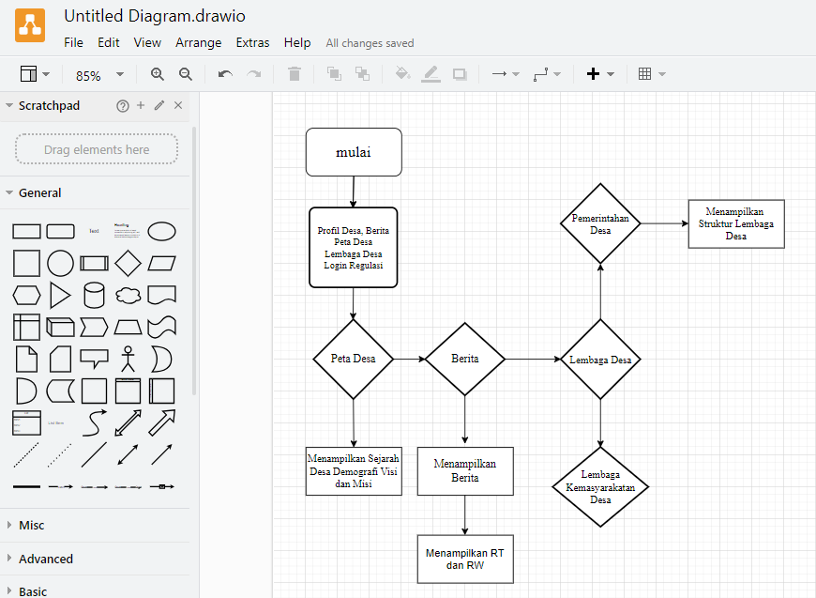aplikasi pembuatan diagram yang mengutamakan keamanan dan fungsional pembuatan diagram.

Gambar III. 1 Draw.io

Sebagai suatu aplikasi pembuatan diagram yang mengutamakan keamanan untuk tim, kami telah Menyediakan fungsionalitas pembuatan diagram, dan anda dapat memilih untuk menyimpan data diagram, ada banyak integrasi yang berbeda dengan *platform* dan aplikasi lain. Termasuk *Atlassian*, *Confluence Could*, *Google Document,* GitHub, dan juga *Microsoft Word*.

1. **Figma**

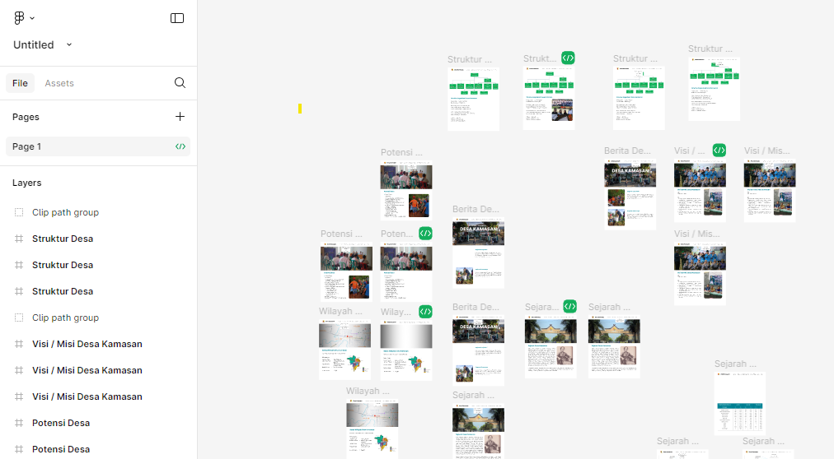

Gambar III. 2 Figma

[Figma merupakan](https://www.freecodecamp.org/news/figma-crash-course/) *tools* pendukung *UI* dan *UX* yang berbasis website yang digunakan untuk mendesain sebuah aplikasi. Figma juga didirikan pertama kali pada Tahun 2012 dan perbedaan tool ini adalah dengan tool berbasis *could*. Figma dapat diakses dimana saja asalkan desktop maupun laptop harus terhubung dengan sebuah jaringan internet, adapun kelebihan figma adalah memberikan kemungkinan bagi pengguna untuk mendesain antarmuka dari sebuah aplikasi secara kolaboratif dan *real-time*. Figma merupakan software gratis yang dapat digunakan oleh siapa saja tanpa harus mengeluarkan biaya berlangganan. Figma juga menjadi tool favorit yang biasa digunakan para developer ketika ingin mengembangkan sebuah aplikasi. Adapun fitur yang dapat disediakan oleh figma itu sendiri adalah desain, *prototype*, juga desain *system*.

1. Desain

Fitur desain disediakan oleh figma memiliki beberapa fitur juga ada fitur yang tidak ditemukan di software lain. Pen tool merupakan sebuah pen tool yang memungkinkan pengguna menggunakan nya dengan cara baru tanpa harus menghubungkan ke titik awal suatu desain. Fitur kedua, open *type*, fitur ini memungkinkan pengguna mengkostumisasi *font* pada sebuah aplikasi atau web.

Ketiga adalah tata letak dengan otomatis, pada fitur ini pengguna dapat dengan mudah dengan membuat tata letak secara otomatis. fitur ini, pengguna dapat menemukan melalui ikon, began, diagram, dan lainnya.

1. Pembuatan *Prototype* (H3)

Figma ini membuat pengguna dapat melihat *prototype* dari desain yang telah dibuat. Fitur pertama dari *prototype* merupakan interaksi. Fitur kedua dari *prototype* ini adalah mobile *viewing*, hal ini memberikan kesempatan bagi pengguna mencoba prototype dari sebuah smartphone. Fitur ketiga dari *prototype* adalah *dynamic overlay*, fitur akan membuat beberapa suatu lapisan overlay untuk kontek interaktif pada aplikasi. Fitur ketiga adalah GIF animasi, dengan fitur ini pengguna dapat menggunakan fitur GIF untuk desain bergerak ataupun animasi.

1. Kelemahan Figma

Selain mempunyai kelebihan, figma juga mempunyai kelemahan atau Kekurangan dari *software* pengembang aplikasi. Hal ini dikarenakan figma terhubung melalui *could* jika pengguna ingin mengakses nya harus mempunyai suatu jaringan internet. Koneksi internet tidak stabil, pengguna juga akan merasakan kesulitan dalam melakukan desain pada proyek yang mereka buat (Sundego, 2023).

1. *Microsoft Word*

Aplikasi *Microsoft* *Word* merupakan program pengolahan kata dan memiliki banyak fungsi yang akan lebih memaksimalkan hasil kerja dan memudahkan pembuatan surat, laporan, aritkel, makalah, tabel-tabel, skripsi, tugas akhir, tesis, dan sebagainya (Hartini et al., 2022).

1. Web Browser

Web browser adalah perangkat lunak yang digunakan untuk mengakses dan menampilkan konten dari internet. Dalam istilah sederhana, web browser adalah alat yang memungkinkan pengguna menjelajahi halaman-halaman web dengan menggunakan protokol HTTP atau HTTPS. Pengertian web browser secara teknis adalah aplikasi yang memungkinkan pengguna untuk mengirimkan permintaan ke server dan menerima hasilnya dalam bentuk halaman web. Hasil tersebut bisa berupa teks, gambar, video, atau elemen multimedia lainnya (Yazid Yusuf, 2024).

Jenis-jenis web Browser:

1. Google *Chrome*

Google merupakan suatu mesin pencari yang didirikan Tahun 1998 oleh Sergey Brin dan Lary Page, kantor pusat google berada di mountain View California. Mesin pencari online yaitu google menjadi salah satu situs yang paling sukses di dunia maya. Saat ini, siapa pun yang mencari informasi di internet hampir selalu mengandalkan Google. Google sendiri telah menjadi salah satu merek terkemuka dan bernilai tinggi di seluruh dunia (Farid, 2023).

1. *Microsoft Edge*

*Microsoft Edge* merupakan suatu mesin pencari yang didirikan pada bulan Januari 2020 dan dikembangkan oleh Microsoft berdasarkan Chromium. *Microsoft edge* dikembangkan dengan kode projek spartan. Tanggal 29 April 2015 Microsoft edge telah diresmikan di *Build Conference*. Dengan secara resmi spartan telah diluncurkan oleh Microsoft sebagai *Microsoft Edge*. Perangkat komputer yang sudah menggunakan Microsoft adalah Android dan iOS. Microsoft juga ingin dijadikan sebagai browser baku diperuntukan bagi windows 10 Phone tentunya dengan versi lebih baik dari sebelumnya. Fungsi Microsoft Edge tidak luput dari pencarian juga penjelajahan internet. Adapun fungsi dari Microsoft edge adalah

1. Melakukan Pencarian dengan AI

fungsi dari Microsoft Edge adalah melakukan pencarian dan penjelajahan dari internet melalui situs website. Dengan menggunakan Microsoft Edge, kamu juga dapat melakukan pencarian pada mesin pencari seperti Yahoo!, Bing, maupun Google.

1. Penandaan Halaman Web

Biasanya pengguna menemukan suatu halaman yang isi nya menjadi favorit sehingga mungkin ingin Membaca kembali di kemudian hari. Fitur Manajemen web juga berfungsi untuk sebagai mengelola histori penjelajahan, menghapus history, dan juga menghapus cache.

1. Membaca tanpa Iklan

Fungsi Microsoft edge adalah Membaca tanpa Iklan, Iklan dapat muncul secara tiba-tiba atau juga link spam yang muncul membuat kenyamanan bagi Membaca di Microsoft Edge merasa terganggu (Hosting, 2023).

1. Keamanan dan Privasi

Keamanan data menjadi sangat penting dari maraknya serangan *cybercrime*. Microsoft edge dilengkapi dengan fitur anti phising berfungsi untuk mengingatkan pengguna Apabila sedang menjelajahi membuka situs palsu yang dapat membahayakan bagi perangkat maupun data diri pengguna. Microsoft Edge juga mempunyai kelebihan dan Kekurangan nya juga, adapun kelebihan dari Microsoft Edge adalah:

1. Terintegrasi dengan Microsoft
2. Terintegrasi dengan Bing AI Chatbot
3. Adanya dukungan Perkembangan
4. Lebih Hemat daya

Namun Kekurangan dari Microsoft Edge adalah

1. Hanya tersedia pada platform tertentu
2. Minim Nya dukungan dari ekstensi
3. Kurang Nya fitur dari Singkronisasi
4. Opera Mini

Opera merupakan browser web lintas *platform* dan paket perangkat lunak untuk sebuah internet. Opera dikembangkan oleh Opera *software* yang berlokasi di Oslo, Norwegian. Opera juga berjalan di berbagai system Oprasi adalah Microsoft *Windows*, *Mac OS* X, Solaris, *Free* BSD, dan juga Linux. Terlepas dari banyak nya kelebihan, opera memiliki pangsayang lumayan kecil di pasar browser PC global. Di berbagai edisi Opera tersedia untuk perangkat yang menjalankan suatu *system* oprasi Maemo, *Blackberry*, *Symbian*, *Windows Mobile*, Android, dan iPhone dan juga Java ME. Opera juga merupakan salah satu browser web komersial untuk Nintendo DS dan Wii. Disisi lain Opera mini adalah browser untuk perangkat seluler non-Android seperti Java, *Symbian*, *Windows Phone*, dan *BlackBerry* OS. (Nirla, 2022)

Opera Mini juga memiliki kelebihan dan juga Kekurangan, kelebihan dari Opera Mini adalah sebagai berikut:

1. *Resource* *Memory* yang kecil, sehingga ringan dan lebih cepat melakukan startup
2. Support JavaScript, dan rss feed
3. Memiliki kecepatan loading dan juga render cepat dibandingkan dengan browser lain.
4. Navigasi yang mudah dan aman
5. Memiliki fitur yang lengkap

Kekurangan dari Opera Mini adalah:

1. Konsumsi dengan ram yang tinggi
2. Belum support gambar gerak
3. *Clipboard* yang terbatas

1. ***Hardware***

*Hardware* adalah sebuah komponen pada sebuah komputer yang dapat dilihat atau berbentuk fisik. Contoh dari hardware adalah mouse, keyboard, monitor, printer, dan lain-lain yang dapat di sentuh (Fauzi et al., 2022).

Beberapa perangkat keras (hardware) yang pada umumnya digunakan adalah sebagai berikut:

1. **Komputer/Klien**

Pengguna aplikasi, seperti pengelola desa dan anggota desa, akan menggunakan komputer atau perangkat klien lainnya untuk mengakses Perancangan. Komputer/klien tersebut perlu memerlukan sebuah koneksi internet dan browser web yang kompatibel untuk menjalankan rancangan secara optimal.

1. **Jaringan**

Dalam lingkungan Desa, perlu ada jaringan yang menghubungkan server dengan komputer/klien pengguna. Jaringan ini dapat berupa jaringan local (*Local Area Network*/LAN) di dalam Kantor atau jaringan luas (*Wide Area Network*/WAN) jika desa terhubung dengan jaringan *external*.

1. ***Unified Modelling Language* (UML)**

*Unifield Modelling Language* merupakan salah satu metode pemodelan visual yang digunakan dalam perancangan dan pembuatan sebuah software yang berorientasikan pada objek. UML merupakan sebuah standard penulisan atau semacam blueprint diamna didalamnya termasuk sebuah bisnis proses, penulisan kelas-kelas dalam sebuah bahasa yang spesifik (Prihandoyo, 2018).

Fungsi dari UML adalah

dapat memberikan bahasa pemodelan visual atau gambar kepada para pengguna dari berbagai macam Pemograman maupun proses umum Rekayasa

menyatukan informasi-informasi terbaik yang ada dalam pemodelan.

memberikan suatu gambaran model atau sebagai bahasa pemodelan visual yang expressive dalam pengembangan sistem

tidak hanya menggambarkan model sistem *software* saja, namun dapat memodelkan sistem beroentasi objek (intern, 2021).

1. ***Use Case* Diagram**

*Use case* diagram adalah satu dari berbagai jenis diagram UML (*Unified Modelling Language*) yang menggambarkan hubungan interaksi antara *system* dan aktor. *Use Case* dapat mendeskripsikan tipe interaksi antara si pengguna *system* dengan sistemnya (Witanto & Solihin, 2016).

Tabel III. 1 Use Diagram

1. ***Activity* Diagram**

*Activity* diagram, dalam bahasa Indonesia diagram aktivitas, yaitu diagram yang dapat memodelkan proses-proses yang terjadi pada sebuah system. Runtutan proses dari suatu system digambarkan secara vertikal. Activity diagram merupakan Pengembangan dari *Use Case* yang memiliki alur aktivitas.

Alur atau aktivitas berupa bisa berupa runtutan menu-menu atau proses bisnis yang terdapat di dalam system tersebut. Dalam buku Rekayasa Perangkat Lunak karangan Rosa A.S mengatakan, “Diagram aktivitas tidak menjelaskan kelakuan aktor. Dapat diartikan bahwa dalam pembuatan activity diagram hanya dapat dipakai untuk menggambarkan alur kerja atau aktivitas system saja.”

1. ***UI/UX***

UI dan UX adalah singkatan dari *User Interface* dan *User experience* yakni merupakan sebuah tampilan visual dalam sebuah aplikasi atau alat pemasaran digital dalam bentuk website yang dapat meningkatkan brand yang dimiliki oleh bisnis atau Perusahaan (Agus Muhyidin et al., 2020).

1. ***Waterfall***

Metode yang digunakan untuk Pengembangan *system* adalah dengan metode SDLC, yaitu *waterfall* model. disebut dengan *waterfall* karena tahap demi tahap yang dilalui harus menunggu selesainya tahap sebelum nya dan berjalan berurutan.

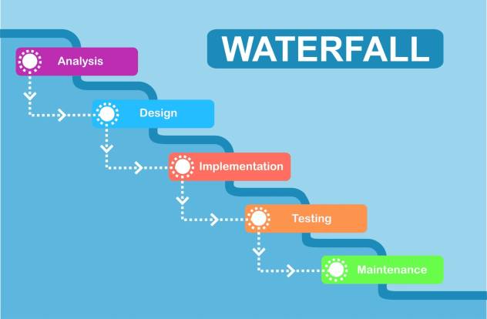

Gambar III. 3 Waterfall

Berikut adalah tahapan metode *waterfall*:

1. *Requirements analysis*

Tahap awal ini melibatkan identifikasi dan pemahaman yang mendalam terhadap kebutuhan pengguna dan pemangku kepentingan. Tujuan utama nya adalah mengumpulkan persyaratan fungsional dan non-fungsional yang akan menjadi dasar dari pengembangan software.

1. *Design*

Pada tahap ini, persyaratan yang telah dikumpulkan diterjemahkan menjadi desain perangkat lunak yang spesifik. Perancangan mencakup desain arsitektur system, desain user interface atau antarmuka pengguna, desain basis data, dan desain modul perangkat lunak. tujuan nya adalah menciptakan panduan yang jelas bagi tim pengembang dalam mengimplementasikan software.

1. Testing

Setelah Implementasi selesai, software akan diuji untuk memastikan Bahwa itu berfungsi sesuai dengan persyaratan yang ditentukan sebelumnya. Pengujian meliputi pengujian fungsionalitas, pengujian kesalahan (bug), pengujian integrasi, dan pengujian kinerja. Tujuan nya adalah untuk menemukan dan memperbaiki kesalahan yang mungkin ada sebelum perangkat lunak diperkenalkan kepada pengguna akhir.

1. *Deployment and Maintenance*

Tahap pemeliharaan terjadi Setelah *software* diluncurkan dan digunakan oleh pengguna. Ini melibatkan pemeliharaan rutin, pembaruan, dan perbaikan yang diperlukan untuk memastikan kinerja yang optimal dan kepatuhan dengan perubahan kebutuhan atau lingkungan yang terjadi seiring waktu.

# 

# **BAB IV PELAKSANAAN KERJA PRAKTIK**

## **Input**

Secara keseluruhan, dasar teori yang dipelajari selama perkuliahaan menjadi input yang berharga dalam proses pelaksanaan kerja. Dasar teori ini menjadi hal yang sangat penting untuk mempelajari teknologi yang baru.

Adapun perancangan profil desa di Desa Kamasan ini memiliki inputan, diantaranya:

1. Halaman *Login* Admin

Halaman login merupakan halaman awal ketika program dijalanakan. Dalam halaman ini admin harus menginputkan username dan password untuk masuk kedalam system.

1. Halaman *Dashboard*

Dashboard merupakan sebuah halaman utama Setelah pengguna berhasil login halaman ini biasanya berisi tentang ringkasan informasi penting, statistika, grafik, ataupun papan kontrol lainnya yang memberikan sebuah gambaran singkat, tentang aktivitas terkini.

1. Menu Beranda

Menu beranda adalah menu yang memungkinkan admin kembali ke halaman utama.

1. Menu Edit Admin

Menu edit admin adalah menu yang memungkinkan admin melakukan edit, tambah dan hapus data admin yang ada pada system.

1. Menu Info Desa Kamasan

Menu info desa Kamasan adalah menu dimana admin bisa melakukan update berupa edit, tambah dan hapus informasi yang ada pada *website company* profile desa kamasan. Adapun informasi yang bisa di update pada menu ini adalah seperti data Sejarah desa Kamasan, Potensi de Visi dan Misi dll.

1. Menu *Project*

Menu *project* adalah menu yang memungkinkan admin melakukan update berupa edit, tambah dan hapus pada informasi project pada website company profile desa Kamasan.

1. Menu Galeri

Menu galeri adalah menu yang memungkinkan admin melakukan update berupa edit, tambah dan hapus pada informasi galeri. Adapun informasi yang di update berupa gambar yang berhubungan dengan kegiatan desa Kamasan.

1. **Kebutuhan Perangkat Keras**

Perangkat keras yang digunakan untuk perancangan system informasi pengaduan masyarakat berbasis web di Desa Kamasan ini menggunakan laptop dan computer maka di butuhkan seperangkat computer dengan Spesifikasi sebagai berikut.

Tabel IV. 1 Kebutuhan Perangkat Keras

|  |  |
| --- | --- |
| **Perangkat Keras** | **Keterangan** |
| **Intel Core i3**  **14-inch dengan resolusi 1366 x 768 pixel**  **8192 MB**  **NVIDIA**  **1000 GB**  **Untuk input**  **Untuk input** | Processor  Monitor  RAM  VGA  Hard disk  Mouse  Keyboard |

1. **Kebutuhan Perangkat Lunak**

*Software* atau perangkat lunak yang digunakan untuk mendukung dan merancang pembuatan *system* informasi berbasis web harus sesuai dengan kebutuhan. Perangkat lunak yang digunakan adalah sebagai berikut.

Tabel IV. 2 Kebutuhan Perangkat Lunak

|  |  |
| --- | --- |
| **Perangkat Lunak** | **Keterangan** |
| **Microsoft Windows 10**  **Mozilla Firefox, Google Chrome**  **Figma**  **Draw.io** | System Oprasi  *Web Browser*  *Web browser*  System Oprasi |

## **Analisis Pengguna *(User*)**

Analisis pengguna (*user*) dimaksudkan untuk mengetahui user yang terlibat beserta karakteristik. Secara bisnis, pelaku yang terlibat ada dua, yaitu perangkat / *admin* desa dan masyarakat.

1. Perangkat / *Admin* desa memiliki fungsi untuk mengelola *system* secara keselurhan. Dalam hal ini perangkat / *admin* desa melakukan proses update informasi secara keseluruhan pada *system* mencangkup informasi admin, informasi desa, informasi *project* dan informasi galeri.
2. Masyarakat memiliki fungsi untuk melihat informasi yang berkaitan dengan desa Kamasan pada *website* *company* profile desa Kamasan.

## **Proses**

Pelaksanaan kerja mengenai perancangan *Company* Profile Desa Kamasan berbasis web ini di awali dengan pengenalan terhadap tempat kerja lalu di ikuti beberapa tahap yang pertama yaitu tahap eksplorasi, yang didalamnya berisikan perancangan web dan pelaporan hasil kerja eksplorasi yang dilakukan, selain pengenalan lingkungan pada tahap ini juga penulis mencari permasalahan yang ada di desa Kamasan ,tahap selanjutnya adalah tahap perancangan *system* informasi pengaduan masyarakat berbasis web, kemudian tahap ketiga adalah pelaporan hasil kerja tahap ini dilakukan oleh penulis selama kerja berlangsung.

### **Eksplorasi**

Tahap eksplorasi dimulai dengan melakukan eksplorasi mengenai metodologi yang akan digunakan dalam perancangan profil desa kamasan berbasis web. Untuk mendukung pelaksanaan metodologi *Waterfall*, diperlukan pula pengetahuan mengenai pemodelan dengan menggunakan *Unified Modelling Language* (UML). Dengan demikian, pendalaman terhadap pemodelan dengan UML pun dilakukan.

Tahap eksplorasi dalam Proyek perancangan system informasi pengaduan masyarakat berbasis web melibatkan langkah-langkah berikut:

1. **Memahami kebutuhan desa**

Ekplorasi dimulai dengan memahami kebutuhan dan persyaratan dari desa yang akan menggunakan aplikasi pengaduan Ini. Adapun proses Nya adalah dengan berinteraksi dengan perangkat desa atau pihak terkait untuk memahami proses bisnis, alur kerja, dan tujuan dari penggunaan aplikasi pembukuan.

1. **Menganalisis proses yang ada**

Pada tahap ini, penulis melakukan identifikasi terhadap proses yang berlangsung di wilayah desa Kamasan mengenai proses pengaduan masyarakat. Hal ini di lakukan sebagai acuan dalam merancang *system* informasi yang akan dibangun.

1. **Menentukan fitur dan fungsionalitas**

Berdasarkan pemahaman kebutuhan desa dan analisis system yang ada, tahap eksplorasi melibatkan menentukan fitur dan fungsionalitas yang harus ada dalam *system* informasi pengaduan ini. Ini termasuk memutuskan fitur yang bisa di akses masyarakat seperti fitur tanggapan, lihat laporan dan fitur yang bisa di akses *admin* seperti tanggapi, data, laporan dll.

1. **Menyusun persyaratan system**

Persyaratan system adalah dokumen yang berisi deskripsi rinci tentang fitur, fungsionalitas, kebutuhan, dan batasan yang harus dipenuhi oleh aplikasi pembukuan. Tahap eksplorasi melibatkan menyusun persyaratan *system* dengan cermat berdasarkan hasil pemahaman dan analisis yang telah dilakukan sebelumnya. Proses ekplorasi masih berlangsung selama perancangan system informasi pengaduan masyarakat berbasis web. Hal ini dimaksudkan untuk menyelaraskan antara hasil ekplorasi dengan penerapannya pada rancangan aplikasi yang sedang dibuat.

### **Perancangan perangkat lunak**

Pembangunan perangkat lunak pada perancangan system informasi pengaduan ini melalui beberapa tahapan diantaranya sebagai berikut:

1. **Perencanaan**

Tahap ini melibatkan pemahaman kebutuhan pengguna, penentuan tujuan proyek, penjadwalan, dan alokasi sumber daya.

1. **Analisis**

Pada tahap ini, kebutuhan *system* dikumpulkan, dianalisis, dan dipahami dengan baik. Ini melibatkan identifikasi masalah yang perlu dipecahkan dan persyaratan fungsional dan non-fungsional yang harus dipenuhi oleh perangkat lunak.

1. **Desain**

Desain *system* melibatkan merancang struktur, arsitektur, antarmuka pengguna, dan komponen perangkat lunak. Ini mencakup pemilihan teknologi yang sesuai, seperti bahasa Pemograman, *database*, kerangka kerja, dan alat pengembangan yang akan digunakan.

1. **Analisis kebutuhan non fungsional**

Analisa kebutuhan non-fungsional merupakan Analisa yang dibutuhkan untuk menentukan spesifikasi kebutuhan system. Spesifikasi ini juga meliputi elmen-elmen atau komponen-komponen apa saja yang dibutuhkan untuk system yang akan dibangun sampai dengan *system* tersebut diimplementasikan.

1. **Analisis kebutuhan fungsional**
2. Use Case

*Use case* adalah komponen gambaran fungsional dalam sebuah *system.* Sehingga konsumen maupun pembuat saling mengenal dan mengerti mengenai alur *system* yang akan dibuat (*intern*, d.2021).

Gambar IV. 1 Use Diagram Admin

Pada Gambar IV.1 menjelaskan untuk *admin* dapat melakukan kegiatan yaitu melakukan *login*, mengelola profil, mengelola pemerintahan desa, mengelola statistika Penduduk, mengelola informasi Keuangan desa dan melakukan Logout. yang dimana pada isi halaman profil desa di dalam nya terdapat:

1. Profil Desa

Pada halaman profil desa terdapat beberapa fitur yaitu wilayah desa, potensi desa, Sejarah desa, dan galeri.

1. Halaman Pemerintah desa

Pada halaman pemerintahan desa terdapat beberapa fitur didalam nya yaitu visi/misi, struktur organisasi desa, dan berita desa.

1. Halaman Statistika Penduduk

Pada halaman statistika penduduk desa di dalam nya ada beberapa fitur yaitu wilayah *administrative*, Pendidikan dalam kk dan masih banyak yang lainnya.

1. Halaman Informasi Keuangan

Pada halaman informasi Keuangan terdapat di dalam nya ada beberapa fitur seperti realisasi APBDesa dari 2019 sampai 2021.

Gambar IV. 2 Use Diagram User

menjelaskan untuk *admin* dapat melakukan kegiatan yaitu melakukan *login*, melihat profil, melihat pemerintahan desa, melihat statistika Penduduk, melihat informasi Keuangan desa dan melakukan *Logout*. yang dimana pada isi halaman profil desa di dalam nya terdapat

1. *Activity* Diagram

Berikut merupakan *activity* diagram pada perancangan profil desa yang meliputi *activity* diagram login, beranda, profil desa, pemerintahan desa, statistik penduduk, informasi Keuangan, dan *logout.*

Gambar IV. 3 Activity Diagram Login Admin

Pada gambar 4.3 *activity* diagram *login* menunjukan tahapan aktivitas yang dilakukan oleh *admin* dalam melakukan *login*. *Admin* akan menginputkan *username* dan *password*. Selanjutnya *system* akan melakukan validasi pada *username* dan *password* yang diinputkan. Jika *username* dan *password* yang diinputkan valid maka *system* akan menampilkan halaman utama / Halaman Dashboard.

Gambar IV. 4 Activity Diagram Dashboard

Pada gambar 4.4 *activity* diagram Dashboard menunjukan halaman utama yang ada pada *system* *admin*.

Gambar IV. 5 Activity Diagram Edit Admin

Pada gambar 4.5 *activity* diagram Edit *Admin* menunjukan tahapan aktivitas yang dilakukan oleh *admin* dalam mengelola data admin. Pada menu ini *admin* dapat mengelola data berupa edit, tambah dan hapus data *admin*.

Gambar IV. 6 Activity Diagram Sejarah Desa

Pada gambar 4.6 *activity* diagram *Update* Sejarah Desa Kamasan menunjukan tahapan aktivitas yang dilakukan oleh *admin* dalam mengelola data informasi Sejarah Desa Kamasan. *Admin* dapat melakukan edit berupa *update* *text* atau update gambar pada halaman ini.

Gambar IV. 7 Activity Diagram Potensi Desa

Pada gambar 4.7 *activity* diagram *Update* Potensi Desa Kamasan menunjukan tahapan aktivitas yang dilakukan oleh admin dalam mengelola data informasi Potensi Desa Kamasan. *Admin* dapat melakukan edit berupa update text atau update gambar pada halaman ini.

Gambar IV. 8 Activity Diagram Batas Wilayah

Pada gambar 4.8 *activity* diagram *Update* Batas Wilayah Desa Kamasan menunjukan tahapan aktivitas yang dilakukan oleh *admin* dalam mengelola data Batas Wilayah Desa Kamasan. *Admin* dapat melakukan edit berupa *update text* atau *update* gambar pada halaman ini.

Gambar IV. 9 Activity Diagram Visi Misi Desa

Pada gambar 4.9 *activity* diagram *Update* Visi dan Misi Desa Kamasan menunjukan tahapan aktivitas yang dilakukan oleh *admin* dalam mengelola data informasi Visi dan Misi Desa Kamasan. *Admin* dapat melakukan edit berupa *update* *text* atau *update* gambar pada halaman ini.

Gambar IV. 10 Activity Diagram Update Statistik

Pada gambar 4.10 *activity* diagram *Update* Statistik Desa Kamasan menunjukan tahapan aktivitas yang dilakukan oleh *admin* dalam mengelola data informasi Statistik. *Admin* dapat melakukan edit berupa *update* *text* atau *update* gambar pada halaman ini.

Pada gambar 4.11 *activity* diagram *Project* Desa Kamasan menunjukan tahapan aktivitas yang dilakukan oleh *admin* dalam mengelola data informasi *Project* yang ada di Desa Kamasan. Admin dapat update berupa edit, tambah dan hapus project.

Gambar IV. 11 Activity Diagram Project Desa

Gambar IV. 12 Activity Diagram Galeri Desa

Pada gambar 4.12 *activity* diagram Galeri Desa Kamasan menunjukan tahapan aktivitas yang dilakukan oleh *admin* dalam mengelola data informasi galeri berupa gambar yang ada di Desa Kamasan. *Admin* dapat *update* berupa edit, tambah dan hapus *project*.

1. Wireframe

*Wireframe* yang dibuat kali ini di buat untuk memberikan gambaran kasar dari tampilan aplikasi yang akan di buat nanti yang dimana fokus utama wireframe adalah pada susunan elemen, struktur halaman, dan navigasi, sehingga memudahkan untuk memberikan umpan balik dan membuat perubahan sebelum langkah selanjutnya dalam proses aplikasi. Berikut ini wireframe yang digunakan dalam perancangan *Compan*y *Profile* Desa Kamasan.

1. Tampilan *Company Profile* Desa KamasanA screenshot of a computer

   Description automatically generated

Gambar IV. 13 Tampilan Company Profile Desa

Pada tampilan depan *Company Profile* Desa Kamasan, terdapat gambar utama Desa Kamasan kemudian dibagian bawah terdapat informasi kegiatan-kegiatan yang di lakukan di Desa Kamasan. Terdapat 6 menu yang terdapat pada bagian atas website diantaranya Beranda, Profile Desa, Pemerintahan Desa, Statistik Desa, Galeri Desa dan Login (untuk admin). Ada beberapa submenu dalam website Company Profile Desa Kamasan antara lain Sejarah Desa Kamasan, Potensi Desa dan Batas Wilayah yang ada pada menu Profil Desa, ke ada submenu Visi dan Misi yang ada pada menu Pemerintahan Desa.

1. *Login*

Gambar IV. 14 Wireframe Login

Pada menu login terdapat tulisan login, kemudian terdapat input *form username* dan *password*, kemudian terdapat tombol *login*.

Setelah penulis sudah mengisi username dan password, maka penulis lalu klik login nanti akan masuk ke halaman dashboard.

1. Dashboard

Gambar IV. 15 Wireframe Dashboard

Pada menu Dashboard adalah tampilan halaman utama pada system. Di sebalah kiri terdapat beberapa menu yang dapat dikelola oleh admin. Dan di sebelah kanan terdapat tampilan dari setiap menu yang akan dikelola oleh admin.

Terletak pada kiri atas dengan latar belakang hitam putih terdapat navigasi berisikan:

* 1. Beranda : untuk kembali ke halaman utama
  2. Edit admin : untuk mengedit informasi admin
  3. Info Desa Kamasan : untuk menampilkan informasi terkait desa
  4. Projek : untuk mengelola atau melihat proyek yang terkait
  5. Galeri : untuk mengakses atau mengelola galeri.

1. Edit Admin

Gambar IV. 16 Wireframe Edit Admin

Pada menu Edit *Admin* akan ada tampilan dari data admin yang terdaftar pada system. Menu edit *admin* di sebelah kiri akan berbeda warna nya untuk menandakan bahwa admin sedang mengakses menu tersebut.

Halaman “edit *admin*” ini kemungkinan besar merupakan bagian dari sistem administrasi, mungkin untuk desa kamasan. Halaman ini dirancang untuk memungkinkan pengguna dengan hak akses administrator untuk mengelola data pengguna lain.

1. Sejarah Desa

Gambar IV. 17 Wireframe Sejarah Desa

Menu Sejarah Desa Kamasan merupakan submenu dari menu Info Desa Kamasan. Menu Sejarah Desa Kamasan di sebelah kiri akan berbeda warna nya untuk menandakan bahwa admin sedang mengakses menu tersebut.

Pada bagian “Sejarah Desa Kamasan” ini tampak nya merupakan sebuah halaman web atau aplikasi yang menyajikan informasi mengenai Sejarah desa kamasan.

1. Judul : “Sejarah Desa Kamasan” secara jelas menjelaskan bahwa bagian ini berfokus pada informasi histories mengenai desa tersebut.
2. Ikon gambar: ikon gambar Mengidentifikasi bahwa seharusnya terdapat gambar yang relavan dengan Sejarah desa kamasan.
3. Potensi Desa Kamasan

Gambar IV. 18 Wireframe Potensi Desa

Menu Potensi Desa Kamasan merupakan submenu dari menu Info Desa Kamasan. Menu Potensi Desa Kamasan di sebelah kiri akan berbeda warna nya untuk menandakan bahwa admin sedang mengakses menu tersebut. Pada bagian potensi ini tampak nya dirancang untuk menyajikan informasi mengenai potensi yang dimiliki oleh desa kamasan.

Analisis elemen pada bagian “Potensi Desa”.

1. Judul : “Potensi Desa” secara jelas menunjukan bahwa bagian ini berfokus pada potensi yang dimiliki oleh desa tersebut
2. Teks Deskripsi : dibawah ikon gambar mengidentikasi bahwa seharusnya terdapat gambar yang relavan dengan potensi desa kamasan, gambar ini bisa berupa foto-foto.
3. Batas Wilayah

Gambar IV. 19 Wireframe Batas Wilayah

Menu Batas Wilayah Desa Kamasan merupakan submenu dari menu Info Desa Kamasan. Menu Batas Wilayah Desa Kamasan di sebelah kiri akan berbeda warna nya untuk menandakan bahwa *admin* sedang mengakses menu tersebut.

Pada bagian “Batas Wilayah” ini tampak nya dirancang untuk menyajikan informasi mengenai batas-batas wilayah desa kamasan.

Rincian yang dapat penulis amati:

1. Judul : “Batas wilayah” secara jelas menunjukan bahwa bagian ini berfokus pada informasi mengenai batas-batas geografi desa tersebut.
2. Teks Deskripsi : dibawah ikon gambar terdapat sebuah paragraph teks yang berisi placehorider lorem ipsum. Yang menandakan bahwa pada bagian ini seharusnya terdapat teks menjelaskan tentang batas-batas wilayah desa kamasan.
3. Visi dan Misi

Gambar IV. 20 Wireframe Visi dan Misi

Menu Visi dan Misi Desa Kamasan merupakan submenu dari menu Info Desa Kamasan. Menu Visi dan Misi Desa Kamasan di sebelah kiri akan berbeda warna nya untuk menandakan bahwa admin sedang mengakses menu tersebut.

Pada bagian “Visi misi” desa kamasan tampak nya dirancang untuk menyajikan informasi mengenai visi dan misi. Visi misi adalah suatu penyataan yang menggambarkan tujuan jangka Panjang dan langkah-langkah yang akan dilakukan untuk mencapai tujuan tersebut Bagian visi/misi pada sebuah wireframe merupakan suatu bagian yang sangat penting dalam *sistem* informasi desa. dengan adanya visi/misi yang jelas, semua pihak yang terlibat dalam Pembangunan desa dapat memiliki arah yang sama dan bekerja sama untuk mencapai tujuan bersama.

1. Statistik

Gambar IV. 21 Wireframe Statistik

Menu Statistik Desa Kamasan merupakan submenu dari menu Info Desa Kamasan. Menu Statistik Desa Kamasan di sebelah kiri akan berbeda warna nya untuk menandakan bahwa admin sedang `mengakses menu tersebut. Pada bagian “Statistika” ini tampak nya dirancang untuk menyajikan data statistik atau informasi kuantitatif yang mengenai desa kamasan. Meskipun teks nya masih berupa placeholder (Lorem Ipsum), penulis dapat menyimpulkan beberapa hal berdasarkan elemen-elemen yang ada.

a. Judul Statistika : “Statistika” secara jelas menunjukan bahwa bagian ini berisi tentang data statistik mengenai desa.

b. Ikon gambar : adanya ikon placeholder yang menunjukan bahwa seharusnya gambar tersebut terdapat validasi bisa berupa grafik batang, garis, view chart, atau jenis lainnya.

1. Project

Gambar IV. 22 Wireframe Project

Pada menu *Project* akan menampilkan *project-project* yang terdapat di Desa Kamasan. Menu *Project* di sebelah kiri akan berbeda warna nya untuk menandakan bahwa *admin* sedang mengakses menu tersebut.

Pada bagian *wireframe* projek digunakan untuk mencatat semua proyek yang sedang dimulai atau sudah selesai. Dokumentasi pada proyek bisa berfungsi sebagai suatu foto tanda kegiatan proyek yang ada di desa kamasan, misalnya kegiatan posyandu, kerja bakti dan lainnya. Pengolahan proyek digunakan untuk mengelola suatu informasi terkait proyek seperti nama proyek, misalnya nama kegiatan proyek nya kerja bakti di Cisangkuy kamasan dengan deskripsi citarum harum dilakukan tanggal 12 Agustus 2024 selesai dan di input sebagai suatu laporan dan di upload ke web dashboard tersebut oleh admin operator desa yang Mengendalikan situs web desa kamasan.

1. Galeri

Gambar IV. 23 Wireframe Galeri

Pada menu Galeri akan menampilkan Gambar yang terdapat di Desa Kamasan. Menu Galeri di sebelah kiri akan berbeda warna nya untuk menandakan bahwa admin sedang mengakses menu tersebut.

pada bagian “galeri” ini tampak nya digunakan untuk menyimpan suatu foto-foto Dokumentasi mengenai kegiatan yang dilakukan di luar atau di dalam desa, lalu setelah itu foto tersebut bisa di upload ke dashboard dengan klik edit dan tambahkan poto yang akan dimasukan ke situs web.

1. Desain Antarmuka

Pada perancangan Company Profile Desa Kamasan berbasis web ini memiliki desain antarmuka yang diantaranya desain antarmuka tampilan website company profile desa, login, beranda, edit admin, info desa kamasan, project, galeri.

1. 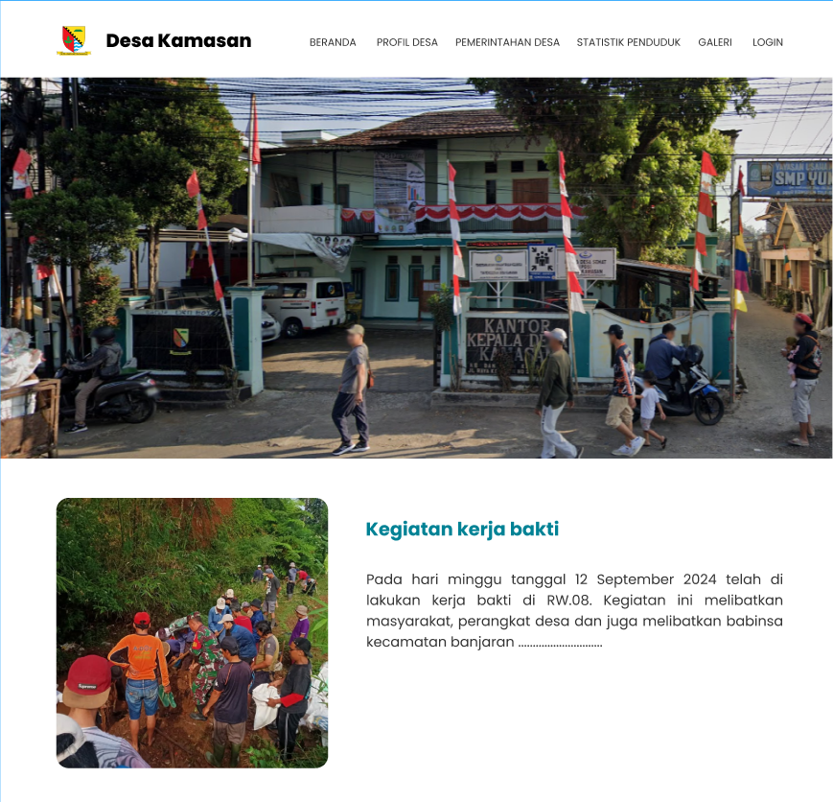Desain Website Company Profile Desa Kamasan

Gambar IV. 24 Desain Company Profil Desa

Pada website *company profile* desa Kamasan akan menampilkan informasi-informasi yang berkenaan dengan desa Kamasan, seperti pada menu beranda merupakan halaman utama dari website akan menampilkan project atau kegiatan-kegiatan yang ada di desa Kamasan, kemudian pada menu profile desa akan menampilkan 3 submenu diantaranya menu Sejarah desa, potensi desa dan batas wilayah. Menu Sejarah desa akan menampilkan informasi mengenai Sejarah desa kamasan, kemudian menu potensi desa akan menampilkan potensi apa saja yang ada di desa kamasan, kemudian menu batas wilayah akan menampilkan batas wilayah desa kamasan. Selanjutnya pada menu pemerintahan desa akan menampilkan submenu visi dan misi. Kemudian pada menu statistik penduduk akan menampilkan informasi mengenai data-data penduduk di wilayah desa Kamasan, kemudian pada menu galeri akan menampilkan foto-foto dari kegiatan yang ada di desa Kamasan.

Setiap informasi yang ada pada website company profile desa Kamasan dapat di update oleh admin pada system yang dikelola oleh admin.

1. A login box on a dark background

   Description automatically generatedDesain Logo

Gambar IV. 25 Desain Logo

Menu *login* adalah menu pertama yang akan tampil Ketika admin mengakses system. *Admin* di haruskan menginputkan username dan password kemudian akan memvalidasi apakah data *username* dan *password* yang di input terdaftar atau tidak. Apabila username dan password yang di input benar, maka *admin* akan memasuki halaman beranda pada system sedangkan apabila username dan password yang di input salah makan akan muncul pemberitahuan bahwa *username* atau *password* salah.

1. A screenshot of a computer

   Description automatically generatedDesain Menu Beranda

Gambar IV. 26 Desain menu beranda

Menu beranda merupakan menu utama Ketika admin sukses melakukan login. Pada menu ini admin bisa mengakses website company profile dengan menekan tombol lihat website.

Judul “Desa Kamasan” merupakan Judul utama yang secara jelas menunjukan bahwa halaman tersebut adalah bagian dari sistem informasi Desa Kamasan. Terdapat menu navigasi pada sebelah kiri pada beberapa item diantaranya:

1. Beranda yang dimana halaman aktif ini menunjukan bahwa pengguna sedang berada di halaman beranda.
2. Edit admin kemungkinan digunakan untuk mengelola suatu data administrator atau pengguna dengan hak akses khusus.
3. A screenshot of a computer

   Description automatically generatedDesain Menu Edit *Admin*

Gambar IV. 27 Desain menu admin

Pada menu ini admin dapat melakukan update data berupa tambah, hapus dan edit data admin.

1. A screenshot of a computer

   Description automatically generatedDesain menu Sejarah

Gambar IV. 28 Desain menu Sejarah

Pada menu ini *admin* dapat melakukan *update* data Sejarah desa kamasan. Admin dapat mengganti text maupun foto untuk di tampilkan di website.

1. A screenshot of a computer

   Description automatically generatedDesain Potensi Desa

Gambar IV. 29 Desain Potensi Desa

Pada menu ini admin dapat melakukan *update* data Potensi desa kamasan. *Admin* dapat mengganti text maupun foto untuk di tampilkan di website. Menu “potensi Desa” kemudahan besar dirancang untuk menampilkan informasi dengan menyajikan data atau informasi terkait potensi yang dimiliki oleh Desa Kamasan. Potensi bisa meliputi aspek, seperti potensi sumber daya alam, Manusia, ekonomi, wisata, dan potensi yang lainnya. Kemungkinan informasi desa kamasan yang ditampilkan adalah potensi sumber daya alam, misalnya adanya sumber air yang melimpah, tanah yang subur atau keberadaan hutan.

1. A screenshot of a computer

   Description automatically generatedDesain Batas Wilayah

Gambar IV. 30 Desain Batas Wilayah

Pada menu ini *admin* dapat melakukan update data Batas Wilayah desa kamasan. *Admin* dapat mengganti text maupun foto untuk di tampilkan di website.

1. A screenshot of a computer

   Description automatically generatedDesain Visi Misi

Gambar IV. 31 Desain Visi Misi

Pada menu ini admin dapat melakukan update data Visi dan Misi desa kamasan. Admin dapat mengganti text untuk di tampilkan di website.

1. A screenshot of a computer

   Description automatically generated Desain Statistik

Gambar IV. 32 Desain Statistik

Pada menu ini admin dapat melakukan update data Statistik desa kamasan. Admin dapat mengganti text maupun foto untuk di tampilkan di website.

Pada menu desain bagian “Statistika” ini tampak nya dirancang untuk menyajikan data statistik atau informasi kuantitatif yang mengenai desa kamasan. Meskipun teks nya masih berupa placeholder (Lorem Ipsum), penulis dapat menyimpulkan beberapa hal berdasarkan elemen-elemen yang ada.

1. A screenshot of a computer

   Description automatically generatedDesain menu Project

Gambar IV. 33 Desain menu project

Pada menu ini *admin* dapat melakukan *update* data *Project* ataupun kegiatan-kegiatan yang ada di desa kamasan. *Admin* dapat mengganti text maupun foto untuk di tampilkan di website. Selain itu admin juga dapat menambahkan project baru pada menu ini.

desain menu projek digunakan untuk mencatat semua proyek yang sedang dimulai atau sudah selesai. Dokumentasi pada proyek bisa berfungsi sebagai suatu foto tanda kegiatan proyek yang ada di desa kamasan, misalnya kegiatan posyandu, kerja bakti dan lainnya. Pengolahan proyek digunakan untuk mengelola suatu informasi terkait proyek seperti nama proyek, misalnya nama kegiatan proyek nya posyandu kamasan dilakukan tanggal 08 Agustus 2024, selesai dan di input sebagai sebuah laporan dan juga di upload ke dashboard tersebut oleh admin operator desa yang Mengendalikan situs web desa kamasan.

1. Desain menu Galeri

Gambar IV. 34 Desain menu Galeri

Pada menu ini *admin* dapat melakukan *update* data galeri desa kamasan. *Admin* dapat mengganti text maupun foto untuk di tampilkan di website. Selain itu *admin* dapat menambahkan foto baru pada menu ini.

## **Pelaporan Hasil Kerja Praktik**

Proses Pelaporan hasil kerja praktik dilakukan pada tahap akhir kerja praktik di Desa Kamasan, salah satu tugas dalam kerja praktik ini adalah terlibat dalam berbagai aktivitas yang ada di Desa Kamasan serta merancang website company profile desa Kamasan dengan tujuan untuk memudahkan Masyarakat dalam mengetahui berbagai informasi mengenai desa Kamasan. Pelaporan hasil kerja praktik ini dilakukan dengan memperlihatkan hasil dari kerja praktik yaitu berupa perancangan Company Profile Desa Kamasan berbasis web, pelaporan hasil kerja praktik juga dilakukan dengan pembuatan laporan kerja praktik.

# 

# **BAB V PENUTUP**

## **Kesimpulan dan saran Mengenai pelaksanaan**

Berdasarkan kerja yang telah dilaksanakan di Desa Kamasan selama 5 minggu dapat ditarik kesimpulan sebagai berikut

### **Kesimpulan Pelaksanaan Kerja**

Pada pelaksanaan kerja praktik di Desa Kamasan dapat ditarik kesimpulan sebagai berikut:

1. Pemahaman dan Peningkatan Keterampilan

Mahasiswa memperoleh pemahaman yang lebih mendalam tentang bagaimana situasi di dunia kerja. Selain itu, keterampilan teknis seperti penggunaan computer, Teknik komunikasi dsb meningkat secara signifikan melalui praktik langsung.

1. Penerapan Ilmu Teori ke Lapangan

Ilmu yang telah diperoleh di bangku perkuliahaan dapat diterapkan dalam lingkungan kerja nyata. Contohnya, desain website dan dasar pembuatan website berhasil diimplementasikan dalam proyek Perancangan Company Profile Berbasis Web.

1. Pengalaman Kerja di Dunia Industri

Mahasiswa mendapatkan pengalaman berharga mengenai dinamika dunia kerja, termasuk manajemen waktu, kerja tim, dan komunikasi professional. Hal ini menjadi bekal penting untuk menghadapi tantangan di dunia kerja setelah lulus kuliah.

Dengan selesainya kerja praktik ini, diharapkan mahasiswa dapat lebih siap menghadapi dunia kerja dan mampu mengembangkan potensi diri di masa mendatang.

### **Saran Pelaksanaan KP**

1. Untuk Desa Kamasan
   1. Disarankan untuk terus memberikan bimbingan dan pelatihan kepada mahasiswa kerja praktik, sehingga mereka lebih optimal dalam memahami dan menyelesaikan tugas yang telah diberikan
   2. Menyediakan akses yang lebih luas terhadap data, alat, atau sumber daya yang dibutuhkan untuk mendukung pekerjaan mahasiswa.
2. Untuk Perguruan Tinggi
3. Meningkatkan kerja sama dengan Kepala desa kamasan untuk memastikan penempatan kerja praktik sesuai dengan bidang studi mahasiswa.
4. Untuk Mahasiswa
5. Sebaik nya mahasiswa mempersiapkan diri dengan mempelajari lebih dalam mengenai teknologi atau metode yang relavan dengan desa tujuan kerja praktik.
6. Memanfaatkan kesempatan kerja praktik untuk Membangun jaringan professional dan memahami tantangan dunia kerja

**DAFTAR PUSTAKA**

Fauzi, R. A., Dwi Hestiani, M., Suciati, D., Saputra, R. A., Pratama Juniar, R., Himawan, T., Pratama, H., Sahrul, M., Alfiansyah, K., Setiabudi, D. P., Kunci, K., & Abstrak: (2022). Pengenalan Software dan Hardware Komputer Guna Meningkatkan Wawasan Teknologi Kepada Siswa/I SDN Iwul 3 Kecamatan Parung Kabupaten Bogor-Jawa Barat. In *Praxis: Jurnal Pengabdian Kepada Masyarakat* (Vol. 2, Issue 2).   
http://pijarpemikiran.com/

Hartini, H., Eka Apriyanti, & Hasria Alang. (2022). Pelatihan Microsoft Office kepada Remaja di Desa Kindang. *PaKMas: Jurnal Pengabdian Kepada Masyarakat*, *2*(1), 57–62.  
https://doi.org/10.54259/pakmas.v2i1.815

Noneng Marthiawati, Kevin Kurniawansyah, Hafiz Nugraha, & Fiqa Khairunnisa. (2024). Pelatihan Pembuatan UML (Unified Modelling Language) Menggunakan Aplikasi Draw.io Pada Prodi Sistem Informasi Universitas Muhammadiyah Jambi. *Transformasi Masyarakat: Jurnal Inovasi Sosial Dan Pengabdian*, *1*(2), 25–33. https://doi.org/10.62383/transformasi.v1i2.109

Putri, R., Widya, R., & Yusman, Y. (2023). PROTOTYPE SISTEM INFORMASI BIMBINGAN DAN KONSELING MENGGUNAKAN FIGMA. *Jurnal Indonesia: Manajemen Informatika Dan Komunikasi*, *4*(2), 540–551.  
https://doi.org/10.35870/jimik.v4i2.246

Yazid Yusuf. (2024, November 25). *Apa Itu Web Browser?* Fakultas Informatika Telkom University.  
 https://bif.telkomuniversity.ac.id/apa-itu-web-browser/

**TOR (Term of Reference)**

Sebelum melakukan Kerja Praktik penulis melakukan beberapa metode Penelitian yaitu diantaranya adalah obeservasi, interview, dan studi Pustaka. Setelah mengamati dan mempelajari lokasi kerja praktik kemudian ditentukan serta di setujui oleh instansi tempat kerja praktik, kemudian penulis dijelaskan bahwa selama kerja praktik memiliki tugas yang harus di kerjakan di lokasi kerja praktik diantaranya:

1. Membuat perancangan profil desa Berbasis Web di Desa Kamasan

**Bandung, Januari 2025**

Disetujui Oleh :

MOHAMMAD ANWAR SAEPUDDIN / 301210007

|  |  |  |
| --- | --- | --- |
| Peserta Kerja Praktik |  | Pembimbing Lapangan |
|  |  |  |
| M. Anwar. S |  | Pak Mamat Samba |
| 301200024 |  |  |

**LOG ACTIVITY**

Pada bagian ini berisi log activity dengan format sebagai berikut

|  |  |  |
| --- | --- | --- |
| Minggu / Tgl | Kegiatan | Hasil |
| Minggu Pertama  Tanggal 07-20 Oktober 2024 | * Survey tempat kerja praktik * Wawancara pihak desa mengenai profil Desa Kamasan | * Menemui Kepala Desa Kamasan untuk minta ijin melakukan Kerja Praktik * Mencari informasi mengenai Sejarah Desa Kamasan * Mendapatkan data mengenai struktur organisasi, Sejarah, potensi |
| Minggu Kedua  20 November 2024 | * analisis mengenai kebutuhan dalam mendesain Perancangan di desa | * namun pada minggu kedua tidak di berikan data mengenai desa oleh pegawai, karena data bersifat Privasi |
| Minggu ketiga  20 Desember 2024 | * melakukan kegiatan meminta data Jumlah penduduk desa | * dengan diberikan suatu data Jumlah penduduk desa ke bagian pegawai desa bagian kader. |

**WAWANCARA**

1. Apa saja potensi yang di miliki Desa Kamasan Banjaran?
2. Bagaimana berdirinya Desa Kamasan Banjaran?
3. Aplikasi apa yang digunakan untuk perancangan profil Desa Kamasan Banjaran?
4. Dari mana kemana perbatas wilayah Desa Kamasan Banjaran?
5. Apa saja Fasilitas umum yang ada di lingkungan wilayah Desa Kamasan Banjaran

Jawaban

1. Desa Kamasan Banjaran dalam potensi sumber daya alam mempunyai lahan wilayah 127.094 Ha, dengan lahan sawah 1 Ha, tidak mempunyai lahan Perkebunan, lahan pertanian tidak punya, Fasilitas umum dengan bangunan sekolah 0,21 Ha, desa kamasan juga mempunyai potensi kearifan lokal seperti kerajinan tangan, tarian, tradisi adat yang di buat oleh pemuda Karang Taruna per RW, desa kamasan juga mempunyai potensi ekonomi (UMKM) seperti memperjual kerajinan tangan misalnya membuat pot dari daur ulang sampah, melukis setiap rumah oleh pemuda Karang Taruna.
2. Sejarah tentang Desa Kamasan tidak lepas dari seorang sentral yang menjadi cikal bakal munculnya nama Kamasan yaitu Raden Jayamantri yang merupakan salah satu keturunan dari sekian banyak keturunan Prabu Siliwangi yang tidak lain Raja Pajajaran. Dan kemudian seluruh warga masyarakat Desa Kamasan menyebutkan sosok Raden Jayamantri tersebut dengan sebutan “EYANG KAMASAN.” Kamasan juga dulu nya dikenal dengan nama Ngamasan karena banyak pembuatan perhiasaan emas, dan Perak.

Desa Kamasan juga tak lepas dari Sejarah Kerajaan, ada juga yaitu yang masyarakat sebut sebagai langganan banjir dari Tahun

ke Tahun. Banjir Tahun 2009-2010 di desa kamasan sampai ke kantor desa kamasan, 2010-2013 sampai ke kantor polsek banjaran dengan ketinggian dada orang dewasa.

Begitupun selain dikenal sebagai langganan banjir, desa kamasan juga dulu nya terkenal sebagai kelahiran mantan istri pertama Presiden Republik Indonesia yaitu Ir. Soekarno yakni Ibu Inggit Ganarsih. Beliau adalah merupakan tokoh Desa Kamasan Banjaran asli. (Rakyat, 2020)

1. Penulis melakukan desain perancangan profil desa berbasis web di Desa kamasan menggunakan web figma. Karena web figma mempermudah penulis dalam mendesain sambil belajar desain figma juga.
2. Per Batasan wilayah Desa Kamasan yaitu dari sebelah barat adalah Desa Tanjung dengan kecamatan Cangkuang, sebelah kulon Desa Taraju Sari masuk kecamatan Banjaran, Sebelah Timur Desa Banjaran Kulon/Sindang Panon, Sebelah Selatan Desa Kiangroke/Desa Neglasari dengan Kecamatan Banjaran. Koordinat peta wilayah 107.577522 LS/LU -7.050468 BT/BB. (Sefira, 2018)
3. Fasilitas umum yang mencangkup desa kamasan adalah
   * 1. Pendidikan
4. Pendidikan Sekolah: SDN Kamasan 01, SDN Kamasan 03, SDN, Sastra Winata, SDN Kamasan 04.
5. SMP / SMA: SMP Yumik Desa, SMP UMI KULSUM Banjaran, SMP Pemuda.
   * 1. Posyandu di setiap RW memiliki posyandu
     2. Ruko/ Toko: Pengadaan, Sembako, Alfamart, Infomart
     3. Kepemilikan BUMN: POM Bensin Pertamina

Dan masih banyak Fasilitas umum yang ada di sekitaran wilayah Desa Kamasan Banjaran.

**DOKUMENTASI**

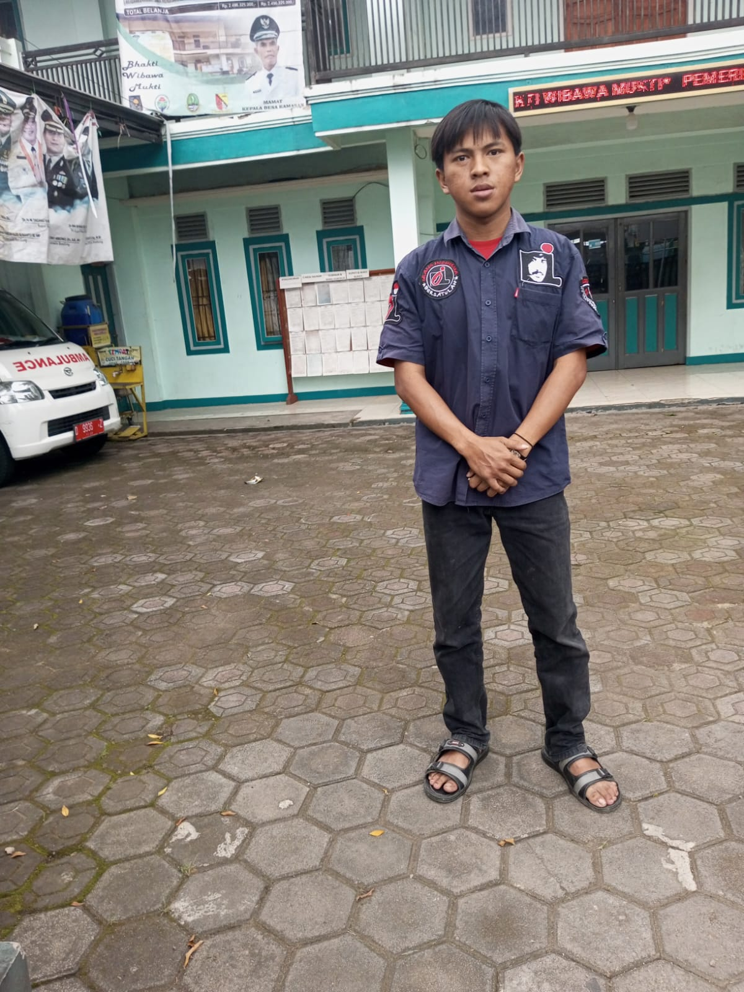

Gambar Lampiran 1 Desa Kamasan Banjaran

**Gambar Lampiran 2 SDN Kamasan 01**

Gambar Lampiran 3 SMA PEMUDA